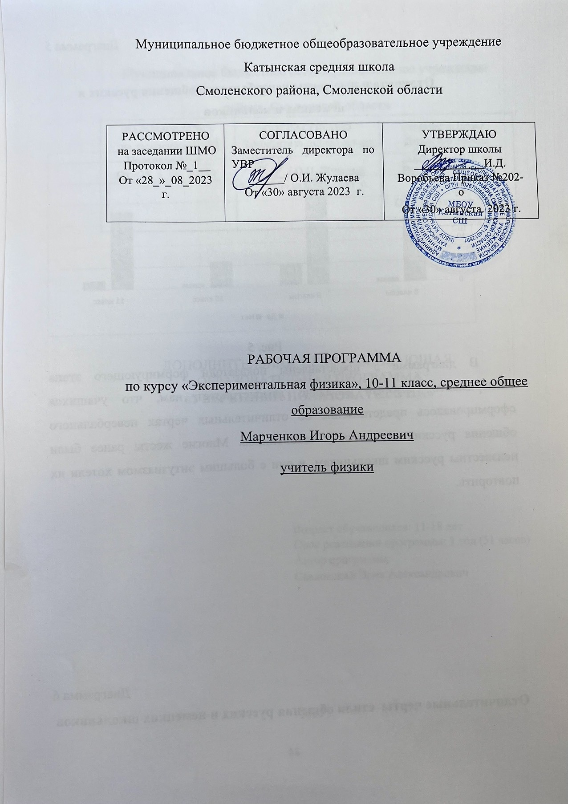

Пояснительная записка

Физика - наука о наиболее общих законах природы, и тем самым она вносит существенный вклад в нашу систему знаний об окружающем мире. Она раскрывает роль науки в экономическом и культурном развитии общества, способствует формированию современного научного мировоззрения.
Физика базируется на экспериментальном изучении природы, что требует уделять большое внимание изучению экспериментальных физических методов исследования. Этим и обусловлено выделение экспериментальной физики в отдельный курс.
Рабочая программа по экспериментальной физике для 10-11 классов составлена на основе Федерального государственного образовательного стандарта (ФГОС) и Требований к результатам среднего (полного) общего образования, представленных в ФГОС.
В Программе предусмотрены развитие всех обозначенных в ФГОС основных видов деятельности обучающихся и выполнение целей и задач, поставленных ФГОС.
Учебный предмет «Экспериментальная физика» в образовательной системе МБОУ Катынская СШ непосредственно связан с общим курсом «Физики».
Курс «Экспериментальной физики» по своему набору выполняемых работ и последовательности их выполнения соответствует последовательности курса «Физики», дополняя его.
Курс «Экспериментальной физики» предполагает использование цифрой лаборатории по физике Releon с мультидатчиком «Физика 5» и цифровой приставкойосциллографом.

Рабочая программа разработана на основе:
Федерального компонента государственного стандарта среднего (полного) общего образования по физике в соответствии с существующей концепцией физического образования;
Федеральный закон об образовании в Российской Федерации № 273-ФЗ от 29.12.2012; Федеральный государственный образовательный стандарт основного общего образования, утвержденный приказом Министерства образования и науки Российской
Федерации от «17» декабря 2010 г. № 1897;
Приказ Министерства образования и науки Российской Федерации от 31 декабря 2015 г. № 1577 «О внесении изменений в федеральный государственный образовательный стандарт основного общего образования»
Федеральный перечень учебников, утвержденный приказом Министерства образования и науки РФ от 31.03.2014 г. №253, с изменениями, утвержденными приказом Министерства образования и науки РФ от 08.06.2015 г. №576
В данной рабочей программе отражены элементы программы воспитания МБОУ Катынская СШ пр. №228 от 31.08.2021г.

Кол-во часов: 10 класс 34 часа 1 час в неделю, 11 класс 34 часа 1 час в неделю.

Планируемые предметные результаты
Личностными результатами обучения курсу «Экспериментальная физика» в 10-11 классе школе являются:
- сформированность мировоззрения, соответствующего современному уровню развития науки и общественной практики, основанного на диалоге культур, а также различных форм общественного сознания, осознание своего места в поликультурном мире;
- сформированность основ саморазвития и самовоспитания в соответствии с общечеловеческими ценностями и идеалами гражданского общества; готовность и способность к самостоятельной, творческой и ответственной деятельности;
- толерантное сознание и поведение в поликультурном мире, готовность и способность вести диалог с другими людьми, достигать в нём взаимопонимания, находить общие цели и сотрудничать для их достижения;
- навыки сотрудничества со сверстниками, детьми младшего возраста, взрослыми в образовательной, общественно полезной, учебно-исследовательской, проектной и других видах деятельности;
- готовность и способность к образованию, в том числе самообразованию, на протяжении всей жизни; сознательное отношение к непрерывному образованию как условию успешной профессиональной и общественной деятельности;
- эстетическое отношение к миру, включая эстетику быта, научного и технического творчества, спорта, общественных отношений;
- принятие и реализацию ценностей здорового и безопасного образа жизни, потребности в физическом самосовершенствовании, занятиях спортивно-оздоровительной деятельностью, неприятие вредных привычек: курения, употребления алкоголя, наркотиков;
- осознанный выбор будущей профессии и возможностей реализации собственных жизненных планов; отношение к профессиональной деятельности как к возможности участия в решении личных, общественных, государственных, общенациональных проблем.

Метапредметными результатами обучения курсу «Экспериментальная физика» в 10-11 классе школе являются:
) умение самостоятельно определять цели деятельности и составлять планы деятельности; самостоятельно осуществлять, контролировать и корректировать деятельность; использовать все возможные ресурсы для достижения поставленных целей и реализации планов деятельности; выбирать успешные стратегии в различных ситуациях;
- умение продуктивно общаться и взаимодействовать в процессе совместной деятельности, учитывать позиции других участников деятельности, эффективно разрешать конфликты;
- владение навыками познавательной, учебно-исследовательской и проектной деятельности, навыками разрешения проблем; способность и готовность к самостоятельному поиску методов решения практических задач, применению различных методов познания;
- готовность и способность к самостоятельной информационно-познавательной деятельности, включая умение ориентироваться в различных источниках информации, критически оценивать и интерпретировать информацию, получаемую из различных источников;
- умение использовать средства информационных и коммуникационных технологий в решении когнитивных, коммуникативных и организационных задач с соблюдением требований эргономики, техники безопасности, гигиены, ресурсосбережения, правовых и этических норм, норм информационной безопасности;
- владение языковыми средствами - умение ясно, логично и точно излагать свою точку зрения, использовать адекватные языковые средства;
- владение навыками познавательной рефлексии как осознания совершаемых действий и мыслительных процессов, их результатов и оснований, границ своего знания и незнания, новых познавательных задач и средств их достижения.

Предметными результатами обучения курсу «Экспериментальная физика» в 10-11 классе школе являются:
- демонстрировать на примерах роль и место физики в формировании современной научной картины мира, в развитии современной техники и технологий, в практической деятельности людей;
- демонстрировать на примерах взаимосвязь между физикой и другими естественными науками;
- устанавливать взаимосвязь естественно-научных явлений и применять основные физические модели для их описания и объяснения;
- использовать информацию физического содержания при решении учебных, практических, проектных и исследовательских задач, интегрируя информацию из различных источников и критически ее оценивая;
- к овладению основополагающими физическими понятиями, закономерностями, законами и теориями; к уверенному пользованию физической терминологией и символикой;
- к знакомству с основными методами научного познания, используемыми в физике: наблюдение, описание, измерение, эксперимент;
- к умению обрабатывать результаты измерений, обнаруживать зависимость между физическими величинами, объяснять полученные результаты и делать выводы;
- к формированию умения решать физические задачи;
- к освоению системы знаний об общих физических закономерностях, законах, теориях, представлений о действии во Вселенной физических законов, открытых в земных условиях;
- к формированию умения исследовать и анализировать разнообразные физические явления и свойства объектов, объяснять принципы работы и характеристики приборов и устройств.

Содержание тем учебного курса

Экспериментальная физика 10-11 класс

Методы измерения физических величин (4 часа)
Измерительные приборы, инструменты, меры. Инструментальные погрешности, погрешности отсчета. Классы точности приборов. Границы систематических погрешностей и способы их оценки. Случайные погрешности измерений и оценка их границ. Этапы планирования и выполнения эксперимента. Техника безопасности при проведении эксперимента. Способы контроля результатов измерений. Запись результатов измерений. Таблицы и графики. Обработка результатов измерений. Обсуждение и представления полученных результатов.

Электронные ресурсы и программы (4 часа)
Мультидатчик «физика 5». Цифровая приставка-осциллограф. Программа цифровой лаборатории «Releon Lite». Интерфейс программы цифровой лаборатории «Releon Lite».

Механика (14 часов)
1 Законы движения, прямолинейное равноускоренное движение, криволинейное движение
(движение по окружности)
- Законы динамики, законы Ньютона, погрешность при проверке физического закона.
- Силы в механике, сила трения, сила упругости
- Законы сохранения в механике, закон сохранения импульса, - закон сохранения энергии.

Молекулярно-кинетическая теория, термодинамика (8 часов)
Газовые законы, удельные характеристики тепловых процессов (нагревание, плавление, кипение), тепловой коэффициент расширения, деформация твердых тел, модуль упругости, коэффициент поверхностного натяжения.

Электродинамика (10 часов)
Измерение емкости конденсатора, электрические цепи, проверка закона Ома для замкнутой цепи, изучение законов последовательного и параллельного соединения резисторов, изучение зависимости сопротивления металлов и полупроводников от температуры, КПД электрической цепи.

Магнитное поле, электромагнитная индукция (6 часов)
Измерение магнитной индукции Земли, измерение магнитной индукции магнита и катушки с током, экспериментальное изучение явления электромагнитной индукции.

Колебания и волны (8 часов)
изучение колебаний математического маятника, изучение колебаний пружинного маятника, изучение колебаний физического маятника, изучение работы трансформатора.

Законы геометрической и волновой оптики (10 часов)
Определение показателя преломления стекла, изучение тонкой линзы, определение длины световой волны с помощью установки «Кольца Ньютона» и дифракционной решетки, определение разрешающей способности глаза, изучение дисперсии света, изучение спектрального состава света от различных источников. Квантовая физика, физика атома (4 часов) экспериментальное определение постоянной Планка, изучение трека заряженной частицы.

Календарно-тематическое планирование

класс
№ п/п | Название раздела Тема урока | Домашнее задание | Дата по плану | Дата фактическая
 | Методы измерения физических величин (4 часа)
1. | Измерительные приборы, инструменты, меры. Классы точности приборов
2. | Границы систематических погрешностей и способы их оценки. Случайные погрешности измерений и оценка их границ
3. | Этапы планирования и выполнения эксперимента. Техника безопасности при проведении эксперимента. Способы контроля результатов измерений
4. | Запись результатов измерений. Таблицы и графики. Обработка результатов измерений.
 | Электронные ресурсы и программы (4 часа)
5. | Мультидатчик «Физика 5». Программа Releon Lite
6. | Программа Releon Lite. Интерфейс программы
7. | Программа Releon Lite. Представление и запись информации
8. | Цифровая приставка-осциллограф

Механика (14 часов)
9. | Прямолинейное равноускоренное движение
10. | Прямолинейное равноускоренное движение
11. | Криволинейное движение (движение по окружности)
12. | Криволинейное движение (движение по окружности)
13. | Экспериментальная проверка второго закона Ньютона, погрешность при проверке физического закона.
14. | Экспериментальная проверка второго закона Ньютона, погрешность при проверке физического закона.
15. | Сила трения. Исследование зависимости силы трения от качества обработки поверхностей
16. | Сила трения. Исследование зависимости силы трения от качества обработки поверхностей
17. | Сила упругости. Изучение деформации.
18. | Сила упругости. Изучение деформации.
19. | Экспериментальная проверка закона сохранения импульса
20. | Экспериментальная проверка закона сохранения импульса

21. | Экспериментальна проверка закона сохранения и превращения энергии в системе с трением
22. | Экспериментальна проверка закона сохранения и превращения энергии в системе с трением
 | Молекулярно-кинетическая теория, термодинамика (8 часов)
23. | Проверка газовых законов. Закон Бойля-Мариотта
24. | Проверка газовых законов. Закон Гей-Люссака
25. | Измерение удельной теплоемкости
26. | Измерение удельной теплоты плавления
27. | Определение теплового коэффициента расширения
28. | Измерение модуля упругости резины
29. | Измерение коэффициента поверхностного натяжения, исследование зависимости его от рода вещества и температуры.
30. | Измерение коэффициента поверхностного натяжения, исследование зависимости его от рода вещества и температуры.
 | Электродинамика (4 часа)
31. | Измерение емкости конденсатора
32. | Измерение емкости конденсатора
33. | Электрические цепи. Проверка закона Ома для замкнутой цепи
34. | Электрические цепи. Проверка закона Ома для замкнутой цепи

Календарно-тематическое планирование

класс

№ п/п | Название раздела Тема урока | Домашнее задание | Дата по плану | Дата фактическая
 | Электродинамика(продолжение) (6 часов)
1. | Изучение зависимости сопротивления металлов и полупроводников от температуры
2. | Изучение зависимости сопротивления металлов и полупроводников от температуры
3. | Изучение законов последовательного и параллельного соединения резисторов
4. | Изучение законов последовательного и параллельного соединения резисторов
5. | КПД электрической цепи.
6. | КПД электрической цепи.
 | Магнитное поле, электромагнитная индукция (6 часов)
7. | Измерение магнитной индукции Земли
8. | Измерение магнитной индукции Земли

9. | Экспериментальное изучение явления электромагнитной индукции
10. | Экспериментальное изучение явления электромагнитной индукции
11. | Измерение магнитной индукции магнита и катушки с током.
12. | Измерение магнитной индукции магнита и катушки с током.
 | Колебания и волны (8 часов)
13. | Изучение колебаний математического маятника
14. | Изучение колебаний математического маятника
15. | Изучение колебаний пружинного маятника.
16. | Изучение колебаний пружинного маятника.
17. | Изучение колебаний физического маятника
18. | Изучение колебаний физического маятника
19. | Изучение работы трансформатора
20. | Изучение работы трансформатора
 | Законы геометрической и волновой оптики (10 часов)

21. | Определение показателя преломления стекла
22. | Определение показателя преломления стекла
23. | Изучение тонкой линзы
24. | Изучение тонкой линзы
25. | Определение длины световой волны с помощью установки «Кольца Ньютона» и дифракционной решетки
26. | Определение длины световой волны с помощью установки  «Кольца Ньютона» и дифракционной решетки
27. | Изучение дисперсии света
28. | Изучение дисперсии света
29. | Изучение спектрального состава света от различных источников
30. | Изучение спектрального состава света от различных источников
Квантовая физика, физика атома (4 часов)
31. | Экспериментальное определение постоянной Планка
32. | Изучение трека заряженной частицы
33. | Резерв
34. | Резерв

